第一章
1、计算机控制系统的控制过程是怎样的（工作流程）?
计算机控制系统的控制过程可归纳为以下三个步骤：
(1)实时数据采集：对被控量的瞬时值进行检测，并输入给计算机。
(2)实时决策：对采集到的表征被控参数的状态量进行分析，并按已定的控制规律，决定下一步的控制过程。
(3)实时控制：根据决策，适时地对执行机构发出控制信号，完成控制任务。

2、实时、在线方式和离线方式的含义是什么？
(1)实时：所谓“实时”，是指信号的输入、计算和输出都是在一定时间范围内完成的，即计算机对输入信息以足够快的速度进行处理，并在一定的时间内作出反应并进行控制，超出了这个时间就会失去控制时机，控制也就失去了意义。
(2)“在线”方式：在计算机控制系统中，如果生产过程设备直接与计算机连接，生产过程直接受计算机的控制，就叫做“联机”方式或“在线”方式。
(3)“离线”方式：若生产过程设备不直接与计算机相连接，其工作不直接受计算机的控制，而是通过中间记录介质，靠人进行联系并作相应操作的方式，则叫做“脱机”方式或“离线”方式。

3、什么是计算机控制系统？它由哪几部分组成？画出典型计算机控制系统的基本框图

典型计算机控制系统的基本框图如下
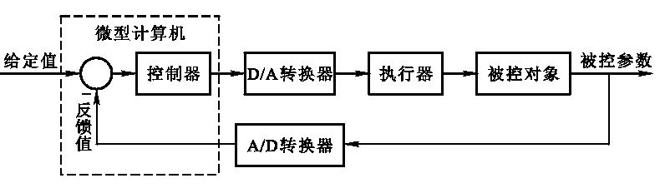
4、操作指导、DDC和SCC系统工作原理如何？它们之间有何区别和联系？
(1)操作指导控制系统：在操作指导控制系统中，计算机的输出不直接作用于生产对象，属于开环控制结构。计算机根据数学模型、控制算法对检测到的生产过程参数进行处理，计算出各控制量应有的较合适或最优的数值，供操作员参考，这时计算机就起到了操作指导的作用。其原理框图如图1.2所示。
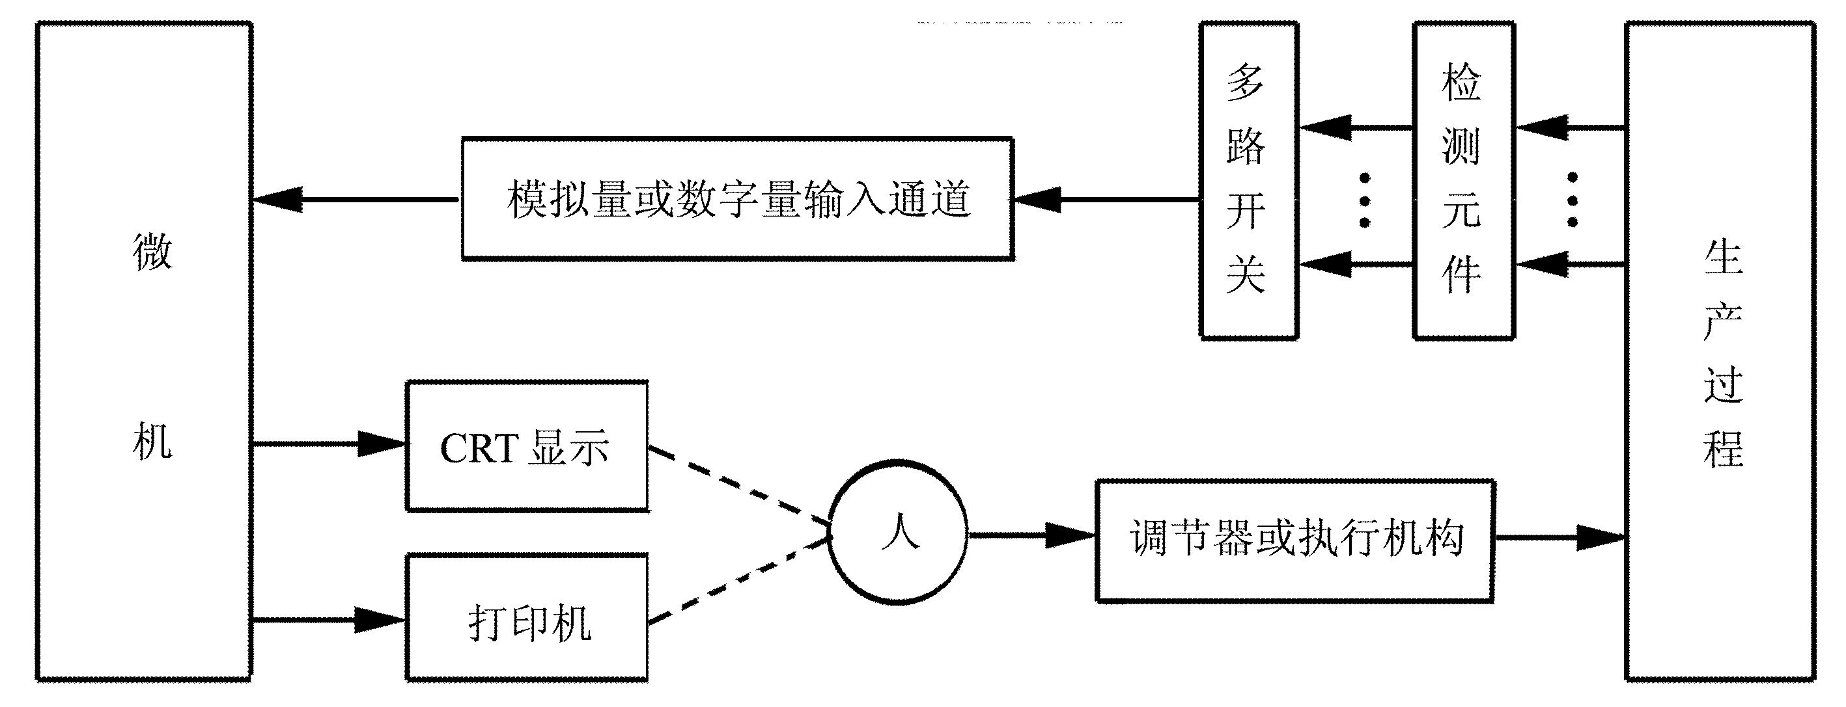
图1.2操作指导控制系统原理框图
(2)直接数字控制系统(DDC系统)：DDC(Direct Digital Control)系统就是通过检测元件对一个或多个被控参数进行巡回检测，经输入通道送给微机，微机将检测结果与设定值进行比较，再进行控制运算，然后通过输出通道控制执行机构，使系统的被控参数达到预定的要求。DDC系统是闭环系统，是微机在工业生产过程中最普遍的一种应用形式。其原理框图如图1.3所示。
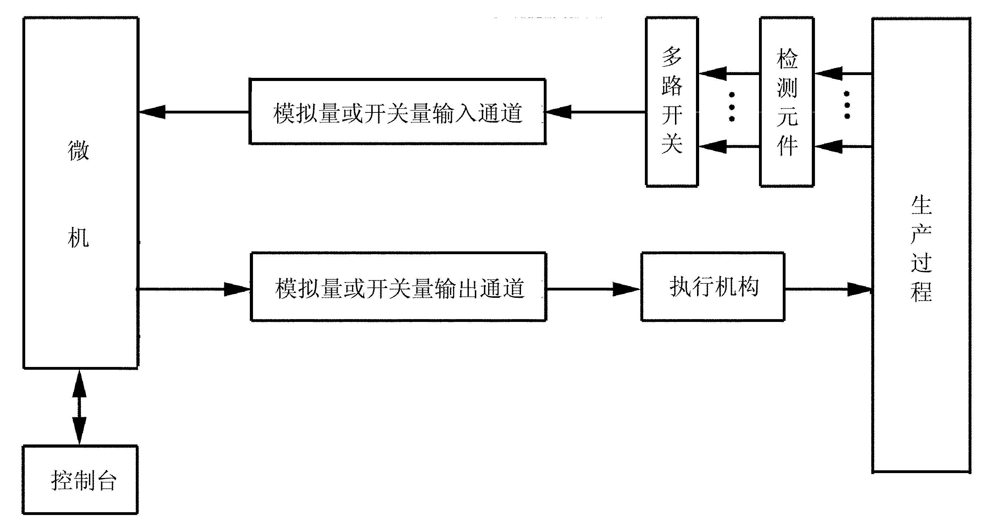
图1.3 DDC系统原理框图
(3)计算机监督控制系统(SCC系统)：SCC(Supervisory Computer Control)系统比DDC系统更接近生产变化的实际情况，因为在DDC系统中计算机只是代替模拟调节器进行控制，系统不能运行在最佳状态，而SCC系统不仅可以进行给定值控制，并且还可以进行顺序控制、最优控制以及自适应控制等。SCC系统的原理框图如图1.4所示。
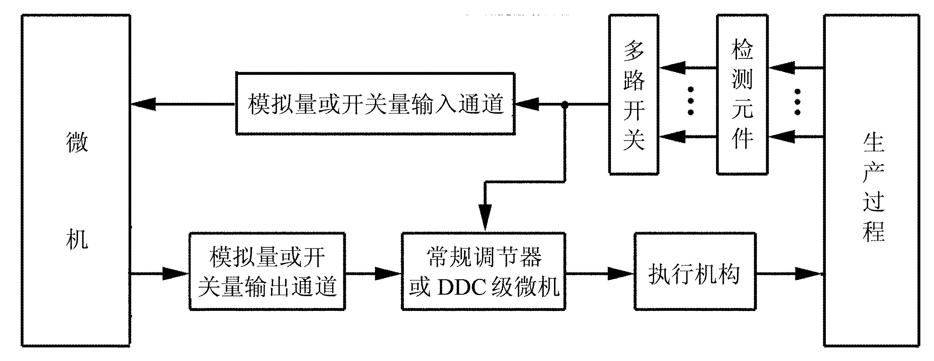
图1.4 SCC系统原理框图
SCC是操作指导控制系统和DDC系统的综合与发展。

第三章 过程通道和数据采集系统

- 什么是过程通道？过程通道有哪些分类？
过程通道是在计算机和生产过程之间设置的信息传送和转换的连接通道。
按信息传递的方向来分，过程通道可分为输入过程通道和输出过程通道；按所传递和交换的信息来分，过程通道又可分为数字量过程通道和模拟量过程通道。

- 根据采样过程的特点，可以将采样分为哪几种类型？
根据采样过程的特点，可以将采样分为以下几种类型。

(1) 周期采样
指相邻两次采样的时间间隔相等，也称为普通采样。

(2) 同步采样
如果一个系统中有多个采样开关，它们的采样周期相同且同时进行采样，则称为同步采样。

(3) 非同步采样
如果一个系统中有多个采样开关，它们的采样周期相同但不同时开闭，则称为非同步采样。

(4) 多速采样
如果一个系统中有多个采样开关，每个采样开关都是周期采样的，但它们的采样周期不相同，则称多速采样。

(5) 随机采样
若相邻两次采样的时间间隔不相等，则称为随机采样。

- 数字量过程通道由哪些部分组成？各部分的作用是什么？
数字量过程通道包括数字量输入通道和数字量输出通道。
数字量输入通道主要由输入缓冲器、输入调理电路、输入地址译码电路、并行接口电路和定时计数电路等组成。数字量输出通道主要由输出锁存器、输出驱动电路、输出口地址译码电路等组成。其中：输入调理电路将来自控制装置或生产过程的各种开关量，进行电平转换，将其通断状态转换成相应的高、低电平，同时还要考虑对信号进行滤波、保护、消除触点抖动，以及进行信号隔离等问题。

- 模拟量输入通道由哪些部分组成？各部分的作用是什么？
模拟量输入通道一般由I/V变换、多路转换器、采样保持器、A/D转换器、接口及控制逻辑电路组成。
(1)I/V变换：提高了信号远距离传递过程中的抗干扰能力，减少了信号的衰减，为与标准化仪表和执行机构匹配提供了方便。
(2)多路转换器：用来切换模拟电压信号的关键元件。
(3)采样保持器：A/D转换器完成一次A/D转换总需要一定的时间。在进行A/D转换时间内，希望输入信号不再变化，以免造成转换误差。这样，就需要在A/D转换器之前加入采样保持器。
(4)A/D转换器：模拟量输入通道的任务是将模拟量转换成数字量，能够完成这一任务的器件，称为之模/数转换器(Analog/Digital Converter，简称A/D转换器或ADC)。

- 对理想多路开关的要求是什么？
理想的多路开关其开路电阻为无穷大，其接通时的导通电阻为零。此外，还希望切换速度快、噪音小、寿命长、工作可靠。

6、采样保持器LF398工作原理图如下图，试分析其工作原理。
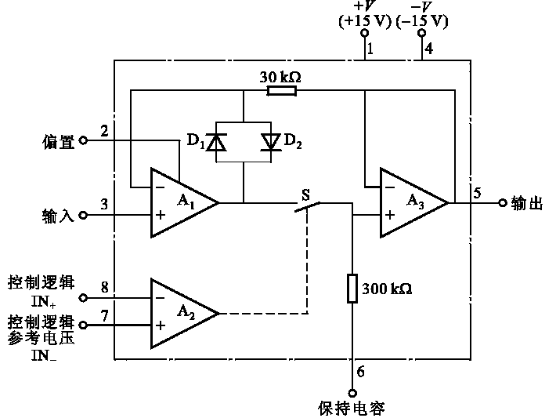
LF398的电路原理：放大器A₂作为比较器来控制开关K的通断，若IN₊的电压高于IN₋的电压，则K闭合，由A₁、A₃组成跟随器，并向C_{H}端外接的保持电容充电；IN₊的电压低于IN₋的电压时，则K断开，外接电容保持K断开时刻的电压，并经A₃组成的跟随器输出至Aout
7、采样保持器在过程输出通道中起到什么作用？保持电容的选择原则是什么？
采样保持器的作用：A/D转换器完成一次A/D转换总需要一定的时间。在进行A/D转换时间内，希望输入信号不再变化，以免造成转换误差。这样，就需要在A/D转换器之前加入采样保持器。
保持电容对数据采集系统采样保持的精度有很大影响。保持电容值小，则采样状态时充电时间常数小，即保持电容充电快，输出对输入信号的跟随特性好，但在保持状态时放电时间常数也小，即保持电容放电快，故保持性能差；反之，保持电容值大，保持性能好，但跟随特性差。

8、在数据采样系统中，是不是所有的输入通道都需要加采样保持器？为什么？
不是，对于输入信号变化很慢，如温度信号；或者A/D转换时间较快，使得在A/D转换期间输入信号变化很小，在允许的A/D转换精度内，就不必再选用采样保持器。

常用的AD转换方法有 比较式 、双斜率积分式、逐次逼近式。

9、为什么逐次比较ADC的抗干扰能力比计数型ADC差？

10、量化的概念是什么？量化误差为何同ADC的分辨率成反比？

11、10位AD转换器的最低分辨率为: ，当基准电压为36v时，最小转换电压为 v.
满量程为10V，10位A/D芯片，若其绝对精度为 ，则其最小有效位的量化单位： ，其绝对精度为 ，其相对精度为 。

12.设被测温度变化范围为0oC~1200oC,如果要求误差不超过0.4ºC,应选用分辨为多少位的A/D转换器？
选择依据：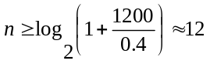

13、计算机控制系统在选择A／D变换器时应注意哪几项指标？这些性能指标应根据什么原则选取？
（1）精度：应高于传感器的精度一个数量级；（2分） （2）分辨率：即字长，应根据测试信号的动态范围确定；（2分） （3）转换速率：根据系统的频带或信号的变化频率

14、A/D转换器的结束信号有什么作用？根据该信号在I/O控制中的连接方式，A/D转换有几种控制方式？它们在接口电路和程序设计上有什么特点？
A/D转换器的结束信号的作用是用以判断本次AD转换是否完成。
常见的A/D转换有以下几种控制方式，各自特点如下
•延时等待法:EOC可不和I/O口连接，程序设计时，延时大于ADC转换时间后，取数据。
•保持等待法:EOC与READY相连,EOC无效时,自动插入等待状态。直至EOC有效时，取数据。
•查询法: EOC可以和任意I/O口连接，程序设计时，反复判断EOC是否有效，直至EOC有效时，取数据。
•中断响应法: EOC与外部中断相连，AD转换结束后,发中断申请,在中断服务程序中取数据。

15、模拟量输出通道由哪几部分组成？各部分的作用是什么？
模拟量输出通道一般由接口电路、D/A转换器、功率放大和V/I变换等信号调理电路组成。
(1)D/A转换器：模拟量输出通道的核心是数/模转换器(Digital/Analog Converter,简称D/A转换器或DAC)。它是指将数字量转换成模拟量的元件或装置。
(2)V/I变换：一般情况下，D/A转换电路的输出是电压信号。在计算机控制系统中，当计算机远离现场，为了便于信号的远距离传输，减少由于传输带来的干扰和衰减，需要采用电流方式输出模拟信号。许多标准化的工业仪表或执行机构，一般是采用0～10mA或4～20mA的电流信号驱动的。因此，需要将模拟电压信号通过电压/电流(V/I)变换技术，转化为电流信号。

16.什么是共模干扰和串模干扰？如何抑制？
共模干扰是在电路输入端相对公共接地点同时出现的干扰，也称为共态干扰、对地干扰、纵向干扰、同向干扰等。共模干扰主要是由电源的地、放大器的地以及信号源的地之间的传输线上电压降造成得。消除共模干扰的方法有以下几种:变压器隔离；光电隔离；浮地屏蔽；采用具有高共模抑制比的的仪表放大器作为输入放大器。
串模干扰就是指串联叠加在工作信号上的干扰，也称之为正态干扰、常态干扰、横向干扰等。消除串模干扰的方法有以下几种：在输入回路中接入模拟滤波器；使用双积分式A/D转换器；采用双绞线作为信号线；

第四章 微机数控系统
1、什么是数控系统？数控系统包括哪些？
数控系统是采用数字电子技术和计算机技术，对生产机械进行自动控制的系统，它包括顺序控制和数字程序控制两部分。

2、什么是顺序控制系统？它由哪几部分组成？
微机顺序控制方式是指以预先规定好的时间或条件为依据，按预先规定好的动作次序顺序地进行工作。一般地，把按时序或事序规定工作的自动控制称为顺序控制。它包括系统控制器、输入电路、输入接口、输出电路、输出接口、检测机构、显示与报警电路。

3、微机数控系统由哪些部分组成？各部分的作用是什么？
由五部分组成。
(1)输入装置：一般指微机的输入设备，如键盘。其作用是输入数控系统对生产机械进行自动控制时所必需的各种外部控制信息和加工数据信息。
(2)微机：微机是MNC系统运算和控制的核心。在系统软件指挥下，微机根据输入信息，完成数控插补器和控制器运算，并输出相应的控制和进给信号。若为闭环数控系统，则由位置检测装置输出的反馈信息也送入微机进行处理。
(3)输出装置：一般包括输出缓冲电路、隔离电路、输出信号功率放大器、各种显示设备等。在微机控制下，输出装置一方面显示加工过程中的各有关信息，另一方面向被控生产机械输出各种有关的开关量控制信号(冷却、启、停等)，还向伺服机构发出进给脉冲信号等。
(4)伺服机构：一般包括各种伺服元件和功率驱动元件。其功能是将输出装置发出的进给脉冲转换成生产机械相应部件的机械位移(线位移、角位移)运动。
(5)加工机械：即数控系统的控制对象，各种机床、织机等。目前已有专门为数控装置配套设计的各种机械，如各种数控机床，它们的机械结构与普通机床有较大的区别。

4、什么是逐点比较插补法？直线插补计算过程和圆弧插补计算过程各有哪几个步骤？
逐点比较法插补运算，就是在某个坐标方向上每走一步（即输出一个进给脉冲），就作一次计算，将实际进给位置的坐标与给定的轨迹进行比较，判断其偏差情况，根据偏差，再决定下一步的走向（沿X轴进给，还是沿Y轴进给）。逐点比较法插补的实质是以阶梯折线来逼近给定直线或圆弧曲线，最大逼近误差不超过数控系统的一个脉冲当量（每走一步的距离，即步长）。
直线插补计算过程的步骤如下：
(1)偏差判别：即判别上一次进给后的偏差值Fm是最大于等于零，还是小于零；
(2)坐标进给：即根据偏差判断的结果决定进给方向，并在该方向上进给一步；
(3)偏差计算：即计算进给后的新偏差值Fm+1，作为下一步偏差判别的依据；
(4)终点判别：即若已到达终点，则停止插补；若未到达终点，则重复上述步骤。
圆弧插补计算过程的步骤如下：
(1)偏差判别
(2)坐标进给
(3)偏差计算
(4)坐标计算
(5)终点判别

5、若加工第二象限直线OA，起点O（0，0），终点A（-4，6）。要求：
(1)按逐点比较法插补进行列表计算；
(2)作出走步轨迹图，并标明进给方向和步数。
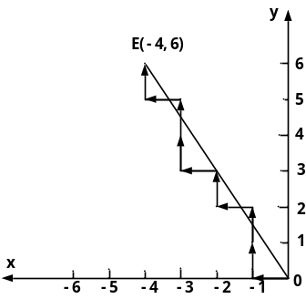
解：由题意可知x_{e}=4,y_{e}=6，F₀=0，我们设置一个总的计数器N_{xy},其初值应为N_{xy}=|6-0|+|-4-0|=10，则插补计算过程如表3—1所示。根据插补计算过程表所作出的直线插补走步轨迹图如下图所示。

表3—1
步数 | 偏差判别 | 坐标进给 | 偏差计算 | 终点判别
起点 |  |  | F₀=0 | N_{xy}=10
1 | F₀=0 | -X | F₁=F₀-y_{e}=-6 | N_{xy}=9
2 | F₁<0 | +Y | F₂=F₁+x_{e}=-2 | N_{xy}=8
3 | F₂<0 | +Y | F₃=F₂+x_{e}=2 | N_{xy}=7
4 | F₃>0 | -X | F₄=F₃-y_{e}=-4 | N_{xy}=6
5 | F₄<0 | +Y | F₅=F₄+x_{e}=0 | N_{xy}=5
6 | F₅=0 | -X | F₆=F₅-y_{e}=-6 | N_{xy}=4
7 | F₆<0 | +Y | F₇=F₆+x_{e}=-2 | N_{xy}=3
8 | F₇<0 | +Y | F₈=F₇+x_{e}=2 | N_{xy}=2
9 | F₈>0 | -X | F₉=F₈-y_{e}=-4 | N_{xy}=1
10 | F₉<0 | +Y | F₁₀=F₉+x_{e}=0 | N_{xy}=0

6、设加工第一象限的圆弧 AB，起点A（6，0），终点B（0，6）。要求：
(1)按逐点比较法插补进行列表计算；
(2)作出走步轨迹图，并标明进给方向和步数。
解：插补计算过程如表3—2所示。终点判别仍采用第二种方法，设一个总的计数器N_{xy}，每走一步便减1操作，当N_{xy}=0时，加工到终点，插补运算结束。下图为插补过程中的走步轨迹。
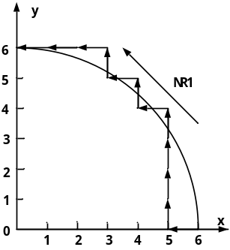
表3—2
步数 | 偏差判别 | 坐标进给 | 偏差计算 | 坐标计算 | 终点判别
起点 |  |  | F₀=0 | x₀=6,y₀=0 | N_{xy}=12
1 | F₀=0 | -X | F₁=0-12+1=-11 | x₁=5,y₁=0 | N_{xy}=11
2 | F₁<0 | +Y | F₂=-11+0+1=-10 | x₂=5,y₂=1 | N_{xy}=10
3 | F₂<0 | +Y | F₃=-10+2+1=-7 | x₃=5,y₃=2 | N_{xy}=9
4 | F₃<0 | +Y | F₄=-7+4+1=-2 | x₄=5,y₄=3 | N_{xy}=8
5 | F₄<0 | +Y | F₅=-2+6+1=5 | x₅=5,y₅=4 | N_{xy}=7
6 | F₅>0 | -X | F₆=5-10+1=-4 | x₆=4,y₆=4 | N_{xy}=6
7 | F₆<0 | +Y | F₇=-4+8+1=5 | x₇=4,y₇=5 | N_{xy}=5
8 | F₇>0 | -X | F₈=5-8+1=-2 | x₈=3,y₈=5 | N_{xy}=4
9 | F₈<0 | +Y | F₉=-2+10+1=9 | x₉=3,y₉=6 | N_{xy}=3
10 | F₉>0 | -X | F₁₀=9-6+1=4 | x₁₀=2,y₁₀=6 | N_{xy}=2
11 | F₁₀>0 | -X | F₁₁=4-4+1=1 | x₁₁=1,y₁₁=6 | N_{xy}=1
12 | F₁₁>0 | -X | F₁₂=1-2+1=0 | x₁₂=0,y₁₂=6 | N_{xy}=0

7、三相步进电机有哪几种工作方式？分别画出每种工作方式的各相通电顺序和电压波形图。
有三种工作方式：
（1）三相单三拍工作方式
各相的通电顺序为A→B→C,各相通电的电压波形如图3.1所示。
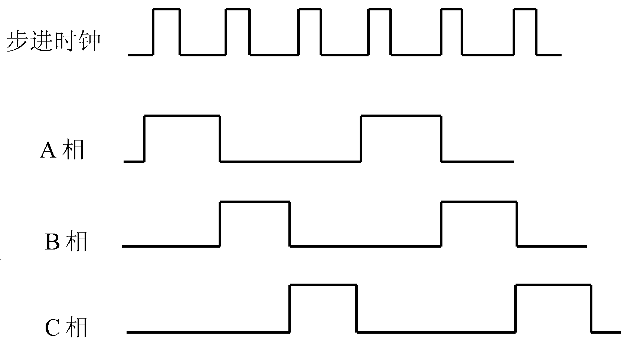
图3.1单三拍工作的电压波形图
（2）三相双三拍工作方式
双三拍工作方式各相的通电顺序为AB→BC→CA。各相通电的电压波形如图3.2所示。
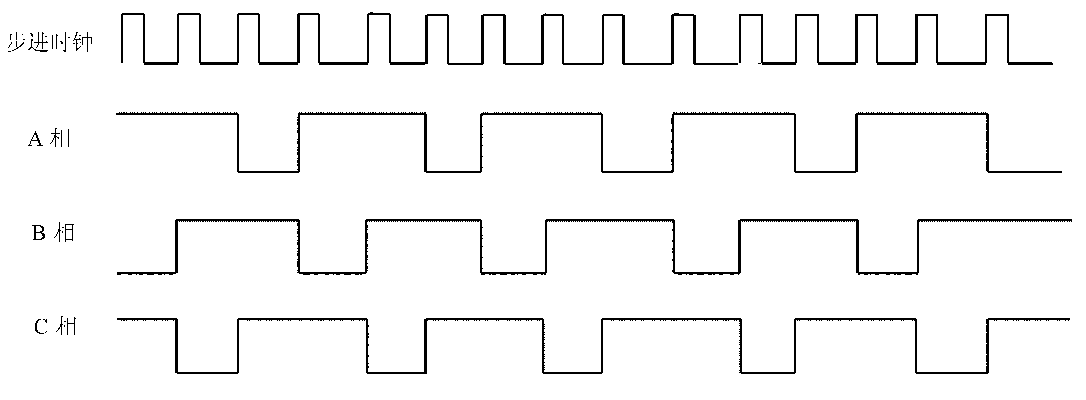
图3.2双三拍工作的电压波形图
（3）三相六拍工作方式
在反应式步进电机控制中，把单三拍和双三拍工作方式结合起来，就产生了六拍工作方式，其通电顺序为A→AB→B→BC→C→CA。各相通电的电压波形如图3.3所示。
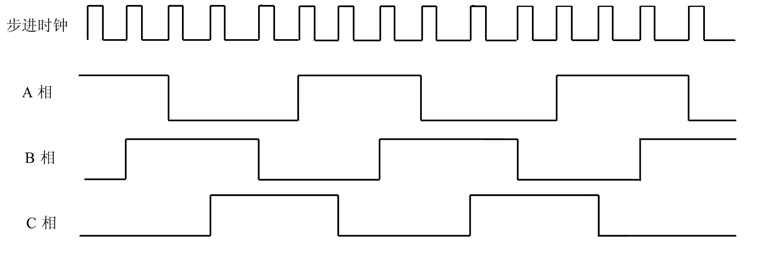
图3.3三相六拍工作的电压波形图

第五章 数字PID控制算法
1、简述比例调节、积分调节和微分调节的作用。
答：(1)比例调节器：比例调节器对偏差是即时反应的，偏差一旦出现，调节器立即产生控制作用，使输出量朝着减小偏差的方向变化，控制作用的强弱取决于比例系数K_{P}。比例调节器虽然简单快速，但对于系统响应为有限值的控制对象存在静差。加大比例系数K_{P}可以减小静差，但是K_{P}过大时，会使系统的动态质量变坏，引起输出量振荡，甚至导致闭环系统不稳定。
(2)积分调节器：为了消除在比例调节中的残余静差，可在比例调节的基础上加入积分调节。积分调节具有累积成分，只要偏差e不为零，它将通过累积作用影响控制量u，从而减小偏差，直到偏差为零。积分时间常数T_{I}大，则积分作用弱，反之强。增大T_{I}将减慢消除静差的过程，但可减小超调，提高稳定性。引入积分调节的代价是降低系统的快速性。
(3)微分调节器：为加快控制过程，有必要在偏差出现或变化的瞬间，按偏差变化的趋向进行控制，使偏差消灭在萌芽状态，这就是微分调节的原理。微分作用的加入将有助于减小超调，克服振荡，使系统趋于稳定。
（在PID调节器中系数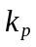、、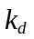各有什么作用？它们对调节品质有什么影响？
系数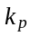为比例系数，提高系数可以减小偏差，但永远不会使偏差减小到零，而且无止境地提高系数最终将导致系统不稳定。比例调节可以保证系统的快速性。
系数为积分常数，越大积分作用越弱，积分调节器的突出优点是，只要被调量存在偏差，其输出的调节作用便随时间不断加强，直到偏差为零。在被调量的偏差消除后，由于积分规律的特点，输出将停留在新的位置而不回复原位，因而能保持静差为零。但单纯的积分也有弱点，其动作过于迟缓，因而在改善静态品质的同时，往往使调节的动态品质变坏，过渡过程时间加长。积分调节可以消除静差，提高控制精度。
系数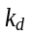为微分常数，越大微分作用越强。微分调节主要用来加快系统的相应速度，减小超调，克服振荡，消除系统惯性的影响。）
2、什么是数字PID位置型控制算法和增量型控制算法？试比较它们的优缺点。
为了实现微机控制生产过程变量，必须将模拟PID算式离散化，变为数字PID算式，为此，在采样周期T远小于信号变化周期时，作如下近似(T足够小时，如下逼近相当准确，被控过程与连续系统十分接近)：
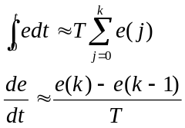
于是有：
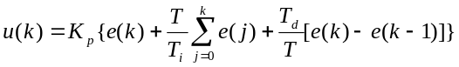
u(k)是全量值输出，每次的输出值都与执行机构的位置(如控制阀门的开度)一一对应，所以称之为位置型PID算法。
在这种位置型控制算法中，由于算式中存在累加项，因此输出的控制量u(k)不仅与本次偏差有关，还与过去历次采样偏差有关，使得u(k)产生大幅度变化，这样会引起系统冲击，甚至造成事故。所以实际中当执行机构需要的不是控制量的绝对值，而是其增量时，可以采用增量型PID算法。当控制系统中的执行器为步进电机、电动调节阀、多圈电位器等具有保持历史位置的功能的这类装置时，一般均采用增量型PID控制算法。
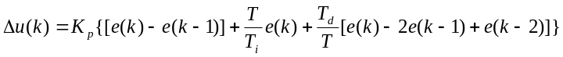
与位置算法相比，增量型PID算法有如下优点：
(1)位置型算式每次输出与整个过去状态有关，计算式中要用到过去偏差的累加值，容易产生较大的累积计算误差；而在增量型算式中由于消去了积分项，从而可消除调节器的积分饱和，在精度不足时，计算误差对控制量的影响较小，容易取得较好的控制效果。
(2)为实现手动——自动无扰切换，在切换瞬时，计算机的输出值应设置为原始阀门开度u₀，若采用增量型算法，其输出对应于阀门位置的变化部分，即算式中不出现u₀项，所以易于实现从手动到自动的无扰动切换。
(3)采用增量型算法时所用的执行器本身都具有寄存作用，所以即使计算机发生故障，执行器仍能保持在原位，不会对生产造成恶劣影响。

例题已知模拟调节器的传递函数为
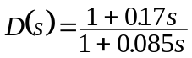
试写出相应数字控制器的位置型和增量型控制算式，设采样周期T=0.2s。
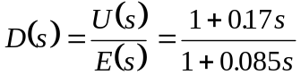
则
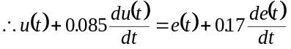
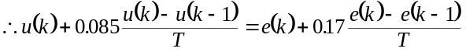
把T=0.2S代入得
位置型
增量型

3、何为积分饱和现象？积分饱和是怎么引起的？如何消除积分饱和现象？
在PID位置式算法中需要偏差信号的累加值，当累加值超出执行机构的额定范围后，执行机构的输出值不再随控制信号的增加而增加，于是就出现了积分饱和现象。消除方法：1．采用增量式算法；2．采用积分分离式算法。
减小积分饱和的关键在于不能使积分项累积过大。因此当偏差大于某个规定的门限值时，删除积分作用，PID控制器相当于一个PD调节器，既可以加快系统的响应又可以消除积分饱和现象，不致使系统产生过大的超调和振荡。只有当误差e在门限之内时，加入积分控制，相当于PID控制器，则可消除静差，提高控制精度。

4、为什么会出现比例和微分饱和现象？如何消除比例和微分饱和现象？
当给定值发生很大跃变时，在PID增量控制算法中的比例部分和微分部分计算出的控制增量可能比较大(由于积分项的系数一般小得多，所以积分部分的增量相对比较小)。如果该计算值超过了执行元件所允许的最大限度，那么，控制作用必然不如应有的计算值理想，其中计算值的多余信息没有执行就遗失了，从而影响控制效果
消除方法 “积分补偿法”。其中心思想是将那些因饱和而未能执行的增量信息积累起来，一旦有可能再补充执行。这样，动态过程也得到了加速。即，一旦△u超限，则多余的未执行的控制增量将存储在累加器中；当控制量脱离了饱和区，则累加器中的量将全部或部分地加到计算出的控制增量上，以补充由于限制而未能执行的控制。

5、采样周期的选择需要考虑那些因素？
(1)从调节品质上看，希望采样周期短，以减小系统纯滞后的影响，提高控制精度。通常保证在95%的系统的过渡过程时间内，采样6次～15次即可。
(2)从快速性和抗扰性方面考虑，希望采样周期尽量短，这样给定值的改变可以迅速地通过采样得到反映，而不致产生过大的延时。
(3)从计算机的工作量和回路成本考虑，采样周期T应长些，尤其是多回路控制时，应使每个回路都有足够的计算时间；当被控对象的纯滞后时间τ较大时，常选T=（1/4~1/8）τ。
(4)从计算精度方面考虑，采样周期T不应过短，当主机字长较小时，若T过短，将使前后两次采样值差别小，调节作用因此会减弱。另外，若执行机构的速度较低，会出现这种情况，即新的控制量已输出，而前一次控制却还没完成，这样采样周期再短也将毫无意义，因此T必须大于执行机构的调节时间

6、如何利用试凑法调整PID算法的参数？
(1)先整定比例部分：将比例系数K_{P}由小调大，并观察相应的系统响应趋势，直到得到反映快、超调小的响应曲线。如果系统没有静差或静差已小到允许范围之内，同时响应曲线已较令人满意，那只须用比例调节器即可，最优比例系数也由此确定。
(2)如果在比例调节的基础上系统的静差不能满足设计要求，则须加入积分环节。整定时一般先置一个较大的积分时间系数T_{I},同时将第一步整定得到的比例系数K_{P}缩小一些(比如取原来的80%)，然后减小积分时间系数使在保持系统较好的动态性能指标的基础上，系统的静差得到消除。在此过程中，可以根据响应曲线的变化趋势反复地改变比例系数K_{P}和积分时间系数T_{I},从而实现满意的控制过程和整定参数。
(3)如果即使有比例积分控制器消除了偏差，但动态过程仍不尽满意，则可以加入微分环节，构成PID控制器。在整定时，可先置微分时间系数T_{D}为零，在第二步整定的基础上，增大微分时间系数T_{D}，同时相应地改变比例系数K_{P}和积分时间系数T_{I}，逐步试凑，以获得满意的调节效果和控制参数。

第六章 数字控制器的直接设计方法
1、何为最少拍设计？
最少拍设计，是指系统在典型输入信号(如阶跃信号，速度信号，加速度信号等)作用下，经过最少拍(有限拍)，使系统输出的稳态误差为零。

- 最小拍无差系统的不足之处？

- 纹波产生的根本原因
4什么是振铃现象？如何消除振铃现象？
答：所谓振铃(Ringing)现象，是指数字控制器的输出以二分之一采样频率大幅度衰减的振荡。有两种方法可用来消除振铃现象。第一种方法是先找出D(z)中引起振铃现象的因子(z=-1附近的极点)，然后令其中的z=1，根据终值定理，这样处理不影响输出量的稳态值。第二种方法是从保证闭环系统的特性出发，选择合适的采样周期T及系统闭环时间常数T_{c}，使得数字控制器的输出避免产生强烈的振铃现象

